**КИЇВСЬКИЙ НАЦІОНАЛЬНИЙ УНІВЕРСИТЕТ  
ІМЕНІ ТАРАСА ШЕВЧЕНКА**Факультет комп’ютерних наук та кібернетики  
Кафедра теорії та технології програмування

**Звіт до лабораторної роботи №1  
на тему: Розв’язання нелінійного рівняння  
з дисципліни «Числові методи»**

Виконала студентка 3-го курсу

Групи  ТТП-31

Катерина СЕВЕРИНА

Київ – 2024

Зміст

Умова задачі 3

Метод дихотомії (ділення проміжку навпіл). 3

Модифікований метод Ньютона. 6

Висновки 11

# Вступ

Метою цієї роботи є розв’язання нелінійного рівняння $f\left(x\right)=x^{2}+5sin\left(x\right)-1$ з використанням чисельних методів.

У ході роботи проаналізовано два методи розв’язання нелінійного рівняння: метод дихотомії та модифікований метод Ньютона, що є випадком методу релаксації. Метод дихотомії базується на принципі поділу проміжку ітерацій на дві частини та поступового наближення до кореня, тоді як модифікований метод Ньютона використовує похідні функції для швидшого збіжності до розв'язку.

У рамках розв’язання задачі було проведено аналіз апріорної та апостеріорної оцінок кількості ітерацій для кожного з методів, що дозволило оцінити ефективність обчислень у залежності від обраних параметрів. Крім того, побудовано графіки функції та її похідних для більш точного визначення проміжків і початкових наближень, що сприяло покращенню збіжності методів. Проведено також порівняння обох методів з точки зору їхньої точності, швидкості збіжності, залежності від початкових умов та обмежень.

.

# Умова задачі

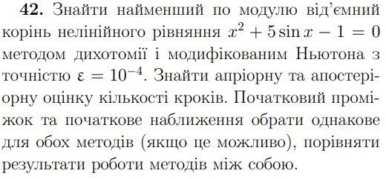

# Метод дихотомії (ділення проміжку навпіл).

Теоретичні відомості.

Нехай $f ∈C[a,b], f (a) f (b) < 0$ і відомо, що рівняння $f(x)$ = 0 має єдиний корінь $x_{*}∈[a,b]$.

Покладемо $a_{0}=a, b_{0}=b, x_{0}=\frac{a_{0}+b_{0}}{2}$.

Якщо $f\left(x_{0}\right)=0$, то $x_{*}=x_{0}$, а якщо $f(x_{0})≠0$, то покладемо:

$$a_{n+1}= \left\{\begin{aligned}x_{n}, sign f\left(a_{n}\right)=sign f\left(x_{n}\right), \\ a_{n}, sign f\left(a_{n}\right)≠sign f\left(x_{n}\right),\end{aligned}\right.$$

$$b_{n+1}= \left\{\begin{aligned}x_{n}, sign f\left(b_{n}\right)=sign f\left(x_{n}\right), \\ b_{n}, sign f\left(b_{n}\right)≠sign f\left(x_{n}\right),\end{aligned}\right.$$

$$x_{n}=\frac{a_{k+1}+b_{k+1}}{2}, n=0, 1, …$$

Обчислимо $f\left(x_{n+1}\right)$. Якщо $f\left(x_{n+1}\right)=0$, то ітераційний процес зупиняється і будемо вважати що корінь $x_{*}≈x_{n+1}$. Інакше, повторюємо розрахунки.

Апріорна оцінка кількості кроків (ітерацій), для знаходження наближеного кореня рівняння з заданою точністю ε задовольняє співвідношенню:

$$n≥\left[\log_{2}{\frac{b-a}{ε} }\right]$$

Розв’язання.

Спочатку знайдемо проміжок, на якому рівняння має єдиний корінь.

Рисунок 1. Графік функції $f\left(x\right)=x^{2}+5sin\left(x\right)-1$ та її похідної

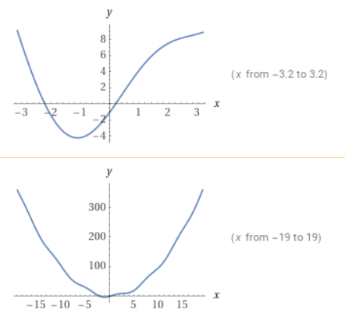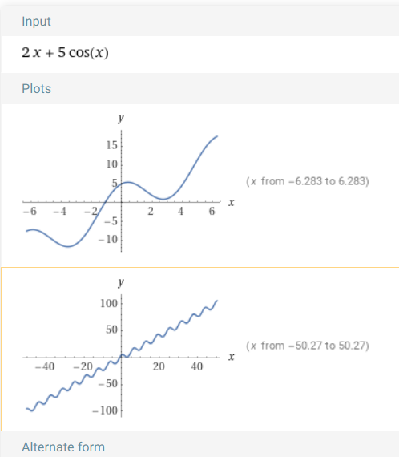

Обчислимо похідну даної функції: $$f^{'}\left(x\right)=\frac{d}{dx}​\left(x^{2}+5sin\left(x\right)-1\right)=2x+5cos\left(x\right)$$

На рисунку 1 бачимо, що рівняння $x^{2}+5sin\left(x\right)-1=0$ буде мати 2 корені, проте нас цікавить лише від’ємний корінь, тому розглядаємо лише другу і третю чверті координат.

Було знайдено екстремум у точці x = -1.11051 (f’(-1.11051) = 0), що ілюструє графік похідної на рисунку 1.

Обираємо проміжок [-3, -1.11051], перевіряючи чи виконується умова $f\left(a\right)f\left(b\right)<0$:

$$f\left(x\right)=x^{2}+5\sin\left(x\right)-1$$

$$f\left(-3\right)=9+5\left(-0.14112\right)-1=7.2944>0$$

$$f\left(-1.11051\right)= {(-1.11051)}^{2}+5sin\left(-1.11051\right)-1= -4.24639<0$$

$f\left(a\right)f\left(b\right)=f\left(-3\right)f\left(-1.11051\right)<0$– умова виконується, а отже корінь належить проміжку [-3, -1.11051].

Обираємо $a_{0}=-3, b_{0}=-1.11051$.

Обчислимо кількість ітерацій, які необхідно провести для знаходження кореня з точністю ${10}^{-4}$ за формулою:

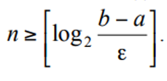

$$n≥ \left[log2\frac{-1.11051+3}{{10}^{-4}}\right]= \left[log2\left(18894.9\right)\right]= 14$$

Отже, апріорна оцінка кількості кроків виконання програми дорівнює 14.

На рисунку 2 представлені обчислення можливих значень кореня $x_{n}$ та функції $f(x_{n})$ за допомогою створеної програми на С++ (додаток А).

Рисунок 2. Результат виконання обчислень методом дихотомії.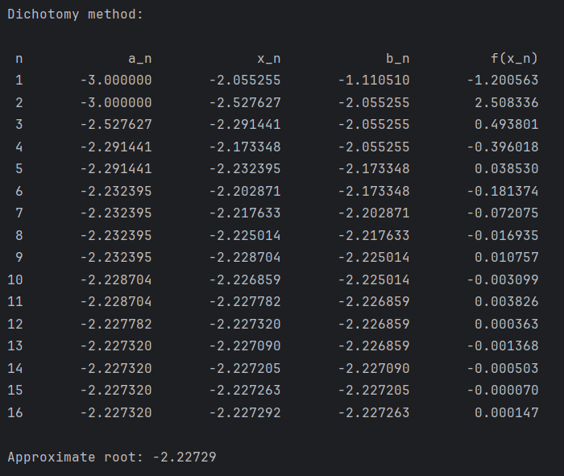

Результат виконання програми– таблиця значень $x_{n}$, значення проміжку $[a_{n},b_{n}]$ та наближений корінь рівняння, що був обчислений за 16 ітерацій та дорівнює -2,22729. Звідси, маємо апостеріорну оцінку ітерацій – 16.

# Модифікований метод Ньютона.

Теоретичні відомості.

Метод Ньютона застосовується до розв’язування задачі $f\left(x\right)=0,$ де $f\left(x\right)$- неперервно-диференційована функція.

На початку обчислень вибирається початкове наближення $x_{0}$, що повинно задовольняти умові з теореми 2- $f\left(x_{0}\right)f^{''}\left(x_{0}\right)>0$.

Наступні наближення обчислюються за формулою: $x_{n+1}=x_{n}-\frac{f\left(x_{n}\right)}{f^{'}\left(x_{0}\right)}, n=0, 1, 2, …$

З геометричної точки зору $x_{n+1}$ є значенням абсциси точки перетину дотичної до кривої *y=f(x)* в точці $(x_{n}, f(x_{n}))$ з віссю абсцис. Тому метод Ньютона називають також методом дотичних.

Теорема 2. Якщо $f\left(x\right)∈C^{2}\left[a,b\right], f\left(a\right)f\left(b\right)<0, f^{''}\left(x\right)$ не змінює знака на $[a,b]$, то вихлядчи з початкового наближення $x_{0}∈\left[a,b\right]$, що задовольняє умові $f\left(x_{0}\right)f^{''}\left(x_{0}\right)>0$, можна обчислити єдиний корінь $x_{*}$ з будь якою степінню точності методом Ньютона.

Теорема 3 (про збіжність). Нехай $x_{*}$- простий дійсний корінь рівняння f(x) = 0 і $f\left(x\right)∈C^{2}\left(S\right)$, де $S=\left\{x:\left|x-x_{*}\right|≤δ\right\}$, $0<m_{1}=\min_{x∈S}\left|f^{'}\left(x\right)\right|, M_{2}= \max_{x∈S}\left|f^{''}\left(x\right)\right|$, причому $q=\frac{M_{2}\left|x_{0}-x_{*}\right|}{2m_{1}}<1$, тоді для всіх $x_{0}∈S$ метод Ньютона збігається, та для похибки справедлива оцінка.

$$\left|x_{n}-x_{*}\right|≤q^{2^{n}-1}\left|x_{0}-x_{*}\right|$$

Кількість ітерацій, які потрібно провести для знаходження розв’язку задачі $f(x)=0$ з точністю $ε$ задовольняє нерівності для методу релаксації:

$$n≥\left[\frac{\ln\left(\frac{\left|z_{o}\right|}{ε}\right)}{\ln\left(\frac{1}{q}\right)}\right]+1$$

Розв’язання.

Перевіримо виконання теореми 2, існування єдиного кореня рівняння з будь-якою степінню точності, що обчислюється методом Ньютона.

- перша умова виконується

Запишемо значення першої та другої похідних f:

$$f^{'}\left(x\right)=2x+5cos\left(x\right)$$

$$f^{''}\left(x\right)=2-5sin\left(x\right)$$

Рисунок 3. Графік функції f та її двох перших похідних.

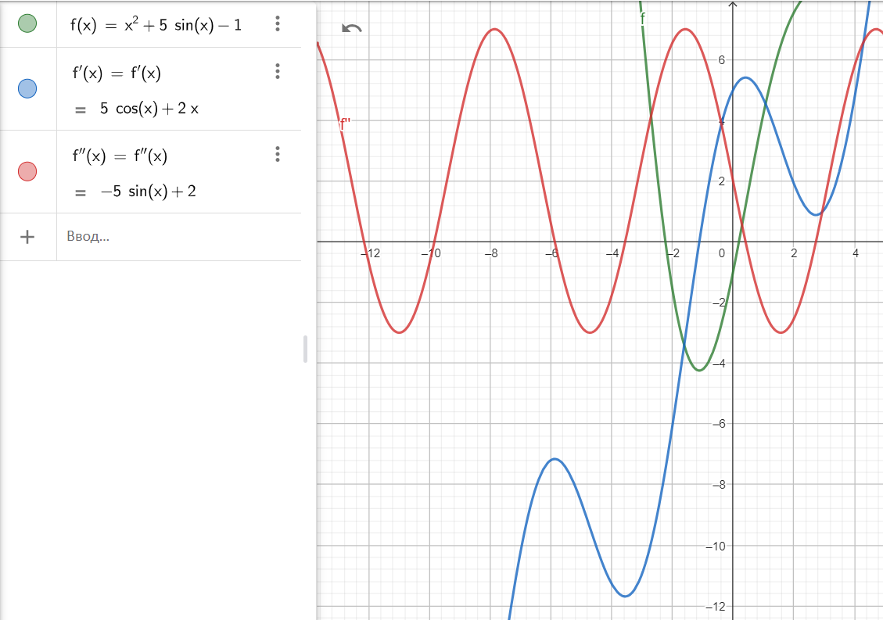

Проміжок обираємо такий самий як і у першому методі [-3, -1.11051]. На графіку другої похідної (рисунок 3) можна побачити, що вона є знакосталою на цьому відрізку. Отже, друга умова теореми 2 виконується.

Візьмемо за початкове наближення точку $x_{0}=-1.11051$.

Перевіримо чи ця точка задовольняє умові: $f\left(x_{0}\right)f^{''}\left(x_{0}\right)>0$.

$$f\left(-1.11051\right)= {(-1.11051)}^{2}+5sin\left(-1.11051\right)-1= -4.24639$$

$$f^{'' }\left(-1.11051\right)=2-5sin\left(-1.11051\right)=6,47963$$

Умова не виконується, тому візьмемо іншу точку з проміжку. Наприклад, $x_{0}=-2.23$

$$f\left(-2.23\right)= {(-2.23)}^{2}+5sin\left(-2.23\right)-1= 0.0204989$$

$$f^{'' }\left(-2.23\right)=2-5sin\left(-2.23\right)=5.9524$$

Отже, умова виконується при початковому наближенні $x_{0}=-2.23$.

Таким чином, можна побудувати корінь рівняння за допомогою модифікованого методу Ньютона.

$$m_{1}=\min\left|f^{'}\left(x\right)\right|= \min\left|f^{'}\left(-3\right)\right|=10,94996$$

Оскільки $f^{'}\left(-3\right)$- найменше значення функції на проміжку [-3,-1.11051], що також видно на графіку першої похідної (рисунок 3).

$$M_{2}=\max\left|f^{''}\left(x\right)\right|=7$$

Перевіряємо, чи виконується умова 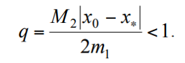

Оскільки ми обрали наближення $x_{0}=-2.23$, то $\left|x_{0}-x_{*}\right|≤0.77$

$$q= \frac{7*0.77}{2*10.94996}=\frac{5.39}{21.89992}=0,24612<1$$

Тобто всі умови теореми про збіжність методу Ньютона виконані.

Тепер обчислимо кількість необхідних ітерацій, для досягнення заданої точності, за формулою:

$$z_{0}=x_{0}-x_{*}= >\left|z_{0}\right|=\left|x_{0}-x_{*}\right|≤0.77$$

$$n≥\left[\frac{\ln\left(\frac{\left|z_{o}\right|}{ε}\right)}{\ln\left(\frac{1}{q}\right)}\right]+1=\left[\frac{\ln\left(\frac{0.77}{{10}^{-4}}\right)}{\ln\left(\frac{1}{0.24612}\right)}\right]+1=\left[\frac{8.9490}{1.4019}\right]+1=7$$

Таким чином, апріорна оцінка кількості кроків виконання дорівнює 7.

Відповідні обчислення $x_{n}$ та $f(x_{n})$ були виконані за допомогою написаної програми на С++ (додаток Б).

Рисунок 5. Результат виконання обчислень модифікованим методом Ньютона.

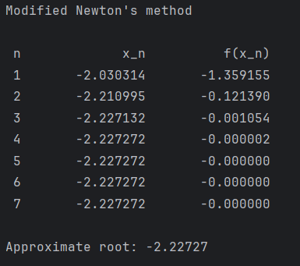

У результаті виконання програми було проведено 7 ітерації для обчислення кореня рівняння $x^{2}+5sin\left(x\right)-1=0$ було отримано його приблизне значення -2,22727. Розв’язок рівняння було отримано на 4 кроці, на цьому кроці можна зупинити ітераційний процес. Таким чином, апостеріорна оцінка кількості ітерацій - 4.

# Висновки

1. Метод дихотомії має більшу кількість ітерацій за метод Ньютона, проте є точнішим.
2. Обидва методи дозволили отримати корінь рівняння з необхідною точністю. При цьому результати для обох методів практично збігаються: 𝑥≈−2.22727 для модифікованого методу Ньютона і 𝑥≈−2.22729 для методу дихотомії.
3. Апріорна та апостеріорна оцінка кроків для методу дихотомії становили 14 та 16 ітерацій відповідно. Для модифікованого методу Ньютона – 7 та 4 ітерації. Метод дихотомії вимагав на 2 ітерації більше від очікуваної кількості, тоді як модифікований метод Ньютона потребував на 3 ітерації менше, ніж прогнозувалося.